es6 day02
- 字符串模板以及字符串新增的方法
es6里面关于字符串查找新增的方法
includes(“关键字”)
startsWith(“关键字”) 是否已什么开头
endsWith():是否已什么结尾
repeat(number):重复多少次
padStart() padEnd()

字符串模板:字符串的拼接

- 箭头函数，函数的默认参数
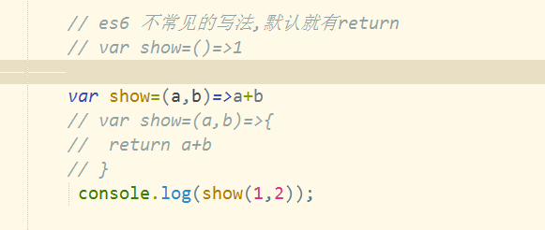

注意的事项
- 箭头函数不能当做构造函数
- 箭头函数没有arguments，用...
- this的问题，定义函数所在对象，不是运行时所在的对象
以前我们讲过this的五种规律，箭头函数不适用。
- 所以 call() / apply() / bind() 方法对于箭头函数来说只是传入参数，对它的 this 毫无影响
https://www.cnblogs.com/dongcanliang/p/7054176.html

函数的默认参数

- 数组循环
es5里面新增循环的东西
forEach()
map()
filter()
some()
every()
reduce()

es6 里面数组循环新增的东西
for...of....
语法：for(let var of arr){}
arr.keys()
arr.entries()

- 数组新增的东西
1.Array.from()
把类数组转换为真正的数组
类数组：arguments 通过dom元素获取的一组元素
- Array.of()
把一组值，转换为数组
- arr.find() 查找 找出第一个符合条件的数组成员，如果没有找到就返回undefined，如果找到了，就返回所找到的元素
- arr.findIndex() 找的是位置，没有找到返回-1
- arr.fill(填充的东西，开始的位置，结束的位置) 填充。

- 对象的简单的用法

- 对象的新增的方法
Object.assign():合并对象 复制一个对象
Object.keys()

